一、ZQDF铜系列通用电磁阀技术参数：
1 | 最高工作压力 | 0.8MPa
2 | 工作压差 | 0～0.8MPa
3 | 介质 | 液体 气体 蒸汽 油 〈20CST
4 | 介质温度 | ≤180℃
5 | 电压 | AC：380V；220V； 36V/50Hz DC：24V
6 | 绝缘等级 | B级
7 | 电源允许波动 | -15%～+10%
8 | 功率 | 50W
9 | 响应时间 | 开≤2秒 关≤3秒
10 | 安装方式 | 介质流向与电磁阀箭头保持一致，线圈垂直向上，工作介质清洁无颗粒杂质
二、ZQDF铜系列通用电磁阀结构规格参数：
型号 | Lmm | Hmm | 连接方式 | 材质
ZQDF-15 | 86 | 178 | G1/2”内螺纹 | 铜阀体
ZQDF-20 | 94 | 180 | G3/4”内螺纹 | 铜阀体
ZQDF-25 | 105 | 190 | G1”内螺纹 | 铜阀体
ZQDF-32 | 115 | 210 | G11/4”内螺纹 | 铜阀体
ZQDF-40 | 130 | 223 | G11/2”内螺纹 | 铜阀体
ZQDF-50 | 150 | 228 | G2”内螺纹 | 铜阀体
ZQDF-25F | 110 | 215 | 法兰4孔φ13.5孔径φ85孔距 | 铜阀体
ZQDF-32F | 125 | 245 | 法兰4孔φ17.5孔径φ100孔距 | 铜阀体
ZQDF-40F | 150 | 253 | 法兰4孔φ17.5孔径φ110孔距 | 铜阀体
ZQDF-50F | 160 | 268 | 法兰4孔φ17.5孔径φ125孔距 | 铜阀体
三、ZQDF铜系列通用电磁阀外型尺寸图：
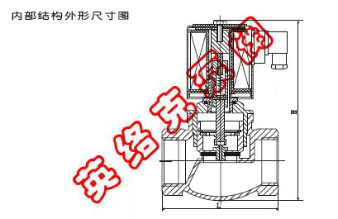
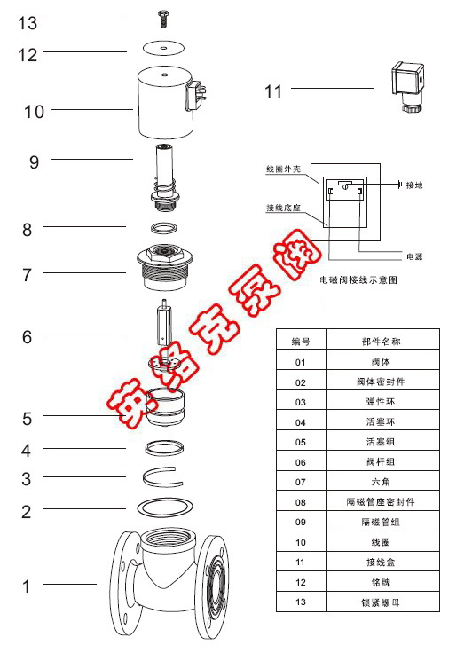
四、ZQDF铜系列通用电磁阀订货说明：
订货时请注明以下内容：
1、①产品名称与型号②公称直径③电源电压④工作压差⑤使用介质⑥连接方式⑦介质温度⑧工称压力⑨操作方式（常开、常闭）⑩是否带附件以便我们的为您正确选型。
2、若已经由设计单位选定的型号，请按型号直接向我司销售部订购。
3、当使用的场合非常重要或环境比较复杂时,请您尽量提供设计图
欢迎您访问我们的网站【http://www.ylkbf.com】,如有任何疑问.您可以致电给我们,我们一定会尽心尽力为您提供优质的服务。电话：0577-67370263

相关关键词：高温电磁阀，蒸汽电磁阀，电动二通阀，煤气电磁阀，直动式电磁阀、活塞电磁阀、膜片电磁阀、先导式电磁阀、脉冲电磁阀、喷泉电磁阀，不锈钢电磁阀，真空电磁阀，高压电磁阀

